一、初识JVM
1.JVM的概念
JVM是Java Virtual Machine的简称。意为Java虚拟机。
指通过软件模拟的具有完整硬件系统功能的、运行在一个完全隔离环境中的完整计算机系统。
有哪些虚拟机
VMWare
Visual Box
JVM
VMWare或者Visual Box都是使用软件模拟物理CPU的指令集
JVM使用软件模拟Java 字节码的指令集
- JVM发展历史
2004年发布 JDK1.5 即 JDK5 、J2SE 5 、Java 5
泛型
注解
装箱
枚举
可变长的参数
Foreach循环
JDK1.6 JDK6
脚本语言支持
JDBC 4.0
Java编译器 API
2011年 JDK7发布
延误项目推出到JDK8
G1
动态语言增强
64位系统中的压缩指针
NIO 2.0
2014年 JDK8发布
Lambda表达式
语法增强 Java类型注解
2016年JDK9
模块化

3.JVM种类
4.Java语言规范
5.JVM规范
Class文件类型
运行时数据
帧栈
虚拟机的启动
虚拟机的指令集
Java内存模型
类加载链接的过程
public static final abstract的定义
异常
数组的使用
Class 文件格式
数字的内部表示和存储
Byte -128 to 127 (-27 to 27 - 1)
returnAddress 数据类型定义
指向操作码的指针。不对应Java数据类型，不能在运行时修改。Finally实现需要
定义PC
堆
栈
方法区

整数的表达
原码：第一位为符号位（0为正数，1为负数）
反码：符号位不动，原码取反
负数补码：符号位不动，反码加1
正数补码：和原码相同
打印整数的二进制表示
int a=-6;
for(int i=0;i<32;i++){
int t=(a & 0x80000000>>>i)>>>(31-i);
System.out.print(t);
}
VM指令集
类型转化
l2i
出栈入栈操作
aload astore
运算
iadd isub
流程控制
ifeq ifne
函数调用
invokevirtual invokeinterface invokespecial invokestatic
JVM需要对Java Library 提供以下支持：
反射 java.lang.reflect
ClassLoader
初始化class和interface
安全相关 java.security
多线程
弱引用

- JVM运行机制（自动内存管理机制）
- JVM启动流程
1.1创建JVM装载环境和配置
1.2装载JVM.dll
1.3初始化JVM.dll并挂界到JNIENV(JNI调用接口)实例
1.4调用JNIEnv实例装载并处理class类。
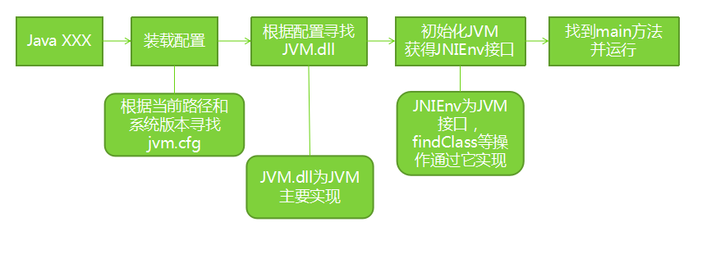

- JVM基本结构
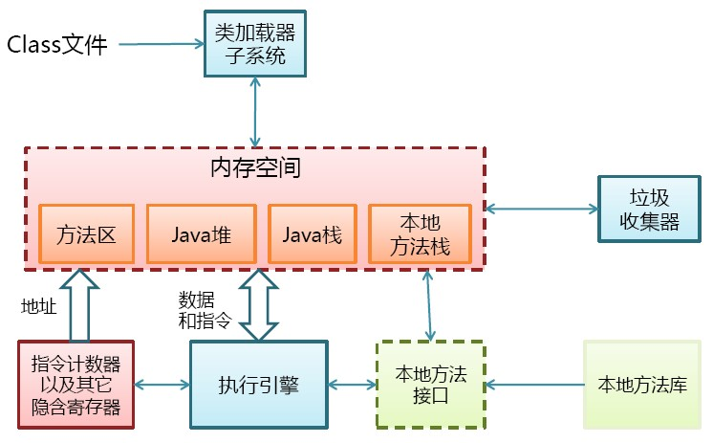
JVM启动后，对操作系统来说，JVM是一个进程。它包括：类加载器子系统（class loader），运行时数据区，执行引擎，本地方法接口。
Class文件 --------------------------------------> 类加载器子系统(class loader)
|
|
运行时数据区，内存空间 <------------------>GC(垃圾收集器)
Java方法区 Java堆 Java栈 本地方法栈
|
寄存器<--------->执行引擎 <-----------> 本地方法接口

2.2 运行时数据区
PC寄存器：
一个较小块的内存空间
每个线程拥有一个PC寄存器
在线程创建时 创建
指向下一条指令（虚拟机字节码指令）的地址
执行本地方法时，PC的值为undefined
此内存区域是唯一一个没有规定OutOfMemoryError的区域

Java方法区：
保存装载的类信息
类型的常量池
字段，方法信息
方法字节码
JDK6时，String等常量信息置于方法
JDK7时，已经移动到了堆

通常和永久区(Perm-永久代)关联在一起

Java堆：
应用系统对象都保存在Java堆中
所有线程共享Java堆
对分代GC来说，堆也是分代的(分代回收)
GC主要工作区间
Eden(伊甸区) from survivor(s0) s1(to survivor) tenured
eden
s0
s1
tenured
复制算法

3.内存模型
4.编译和解释运行的概念

Java栈
线程私有的
栈由一系列帧组成（因此Java栈也叫做帧栈）
帧保存一个方法的局部变量、操作数栈、常量池指针
每一次方法调用创建一个帧（stack Frame），并压栈。

小对象（一般几十个bytes），在没有逃逸的情况下，可以直接分配在栈上
直接分配在栈上，可以自动回收，减轻GC压力
大对象或者逃逸对象无法栈上分配。
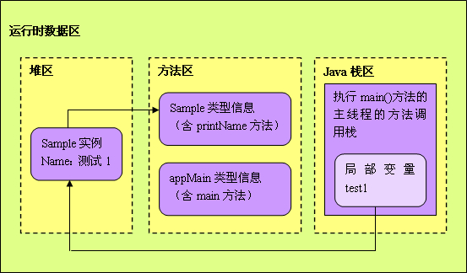
本地方法栈：
执行native方法

内存模型
每一个线程有一个工作内存和主存独立
工作内存存放主存中变量的值的拷贝
线程执行引擎
线程工作内存
主内存
assign
use
read ,load
store,write

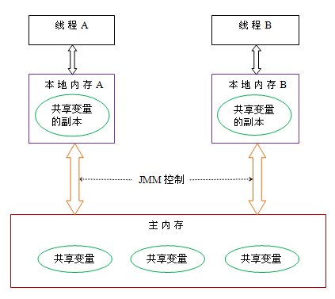

可见性
一个线程修改了变量，其他线程可以立即知道
保证可见性的方法
volatile
synchronized （unlock之前，写变量值回主存）
final(一旦初始化完成，其他线程就可见)

指令重排 – 破坏线程间的有序性
指令重排的基本原则
程序顺序原则：一个线程内保证语义的串行性
volatile规则：volatile变量的写，先发生于读
锁规则：解锁(unlock)必然发生在随后的加锁(lock)前
传递性：A先于B，B先于C 那么A必然先于C
线程的start方法先于它的每一个动作
线程的所有操作先于线程的终结（Thread.join()）
线程的中断（interrupt()）先于被中断线程的代码
对象的构造函数执行结束先于finalize()方法

解释运行
解释执行以解释方式运行字节码
解释执行的意思是：读一句执行一句

编译运行（JIT）
将字节码编译成机器码
直接执行机器码
运行时编译
编译后性能有数量级的提升

类加载器，运行时数据区，执行引擎，本地方法接口，GC（垃圾回收器）
运行时数据区（Java方法区，Java栈，Java堆，本地方法栈，PC寄存器）

2.3 hotspot虚拟机对象探秘
对象的创建
类的加载过程
虚拟机采用CAS配上失败重试的方式保证更新操作的原子性。
对象头
执行new指令之后，会接着执行init方法，把对象按程序员的意愿进行初始化，这样一个真正可用的对象才算完全产生出来。

2.4 outOfMemoryError异常
Java堆溢出
堆的最小值 -Xms 堆的最大值 -Xmx 设置成一样可以避免自动扩展
-verbose:gc -Xms20M -Xmx20M -xmn10M -XX:+PrintGCDetails -XX:SurvivorRatio=8

虚拟机栈和本地方法栈溢出
Jdk1.6及之前的版本，由于常量池分配在永久代，可以通过 -XX:PermSize 和 -XX:MaxPermSize限制方法区大小，从而限制常量池的大小。

2.5本章小结
Java堆溢出，new 对象过多， -Xms10M Java堆初始大小 -Xmx100M Java堆最大值
Java栈溢出，-Xss2M设置每个线程的堆栈大小 ，栈的深度溢出，虚拟机一般支持1000-2000的深度。多了会stackOverFlow。
方法区和运行时常量池溢出，-XX:MaxPermSize=10M 永久区初始大小 -XX:MaxPermSize=10M 永久区最大值
本机直接内存溢出，使用unsafe分配本机内存

第3章常用JVM配置参数
Trace跟踪参数
-verbose:gc
-XX:+printGC
可以打印简要的信息
-XX:+PrintGCDetails 打印GC详细信息
-XX:+PrintGCTimeStamps 打印CG发生的时间戳
-Xloggc:log/gc.log
-XX:+PrintHeapAtGC 每一次GC后，都打印堆信息
-XX:+TraceClassLoading 监控类的加载
XX:+PrintClassHistogram
按下Ctrl+Break后，打印类的信息：

- GC算法与种类
第3章 垃圾回收器与内存分配策略
哪些内存需要回收
什么时候回收
如何回收

随线程而生亡
程序计数器，虚拟机栈，本地方法栈
动态分配，回收
Java堆，Java方法区

对象已死吗？
引用计数算法
被引用则加1，失效则减1。
引用计数算法很难解决对象之间的循环引用问题。
objA.instance = objB;
objB.instance =objA;
它们没有被其它对象引用，不会再被访问，但由于相互引用对方，导致它们的引用计数都不为0，于是GC无法回收它们。

可达性分析算法 reachability analysis
当一个对象到GC Roots没有任何引用链相连，则对象不可用。
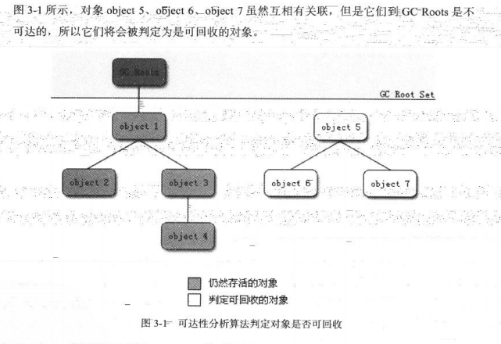

一个对象死亡，至少要经历两次标记过程。
在堆中，尤其新生代，一次垃圾回收一般可以回收70%-95%，永久代的垃圾回收效率远低于此。
无用的类：
- 该类所有的实例都已经被回收，就是Java堆中不存在该类的任何实例。
- 加载该类的classLoader已经被回收。
- 该类对应的java.lang.Class对象没有在任何地方被引用，无法通过反射访问该类的方法。

垃圾回收算法：
- 标记-清除算法
标记不可达对象，然后清除
不足：
标记，清除两个过程效率都不高。
标记清除之后会产生大量不连续的内存碎片，空间碎片太多会导致在需要分配大对象时，无法找到足够的连续内存，而触发GC。
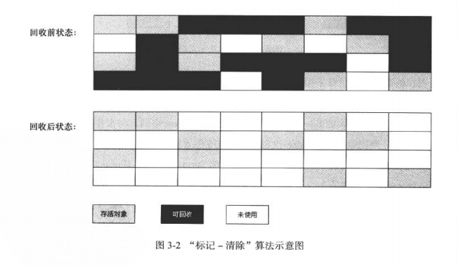
- 复制回收算法
将内存分为大小相等的两块，每次只使用其中的一块，当这块内存用完了，就将还活着的对象复制到另一块上面，然后已使用的内存一次清理，每次都对整个半区进行内存回收。效率很高。只是这种算法，只使用了一半的内存。内存空间使用率很低。
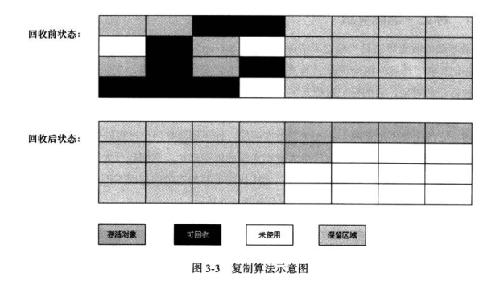
复制回收算法使用在新生代
Eden区 8 ： from survivor 1 : to survivor : 1
每次使用eden和其中一块 from survivor，回收时，将eden和survivor中还活着的对象一次到 to survivor。每次新生代清理90%空间，只有10%会被浪费。当to survivor 不够用时，会需要老年代进行分配担保。

- 标记整理算法
当对象的存活率较高时，复制效率低，而且需要额外的空间担保。
标记-整理算法，标记完后，把存活对象都向一端移动，然后直接清理掉端边界以外的内存。
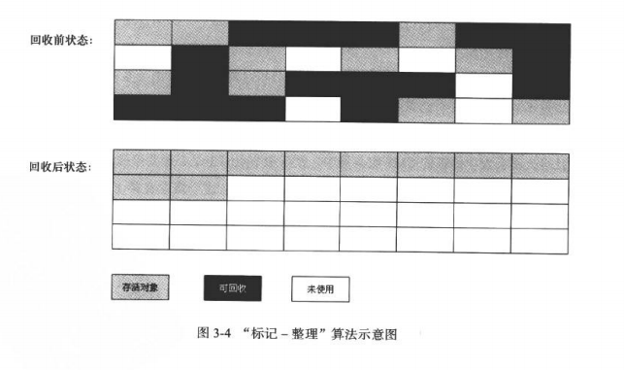
老年代使用标记整理算法

分代回收虚拟机，在新生代使用复制回收算法，在老年代使用标记整理算法。
GC进行时必须停顿所有Java执行线程。Stop-the-world.
-XX:SurvivorRatio=8 eden:survivor = 8:1

内存分配与回收策略
对象优先在eden分配
当eden区没有足够空间进行分配时，虚拟机将发起一次Minor GC
-XX:+PrintGCDetail
-Xms 堆初始内存
-Xmx 堆最大内存
-Xmn 新生代内存
-XX:SurvivorRatio=8 eden:survivor = 8:1
新生代GC（Minor GC），指发生在新生代的垃圾回收，Minor GC 非常频繁，回收速度也比较快。
老年代GC（Major GC/full GC）：发生在老年代的GC，Major速度一般比Minor GC 慢10倍以上。
1.大对象直接进入老年代
典型的大对象，字符串，数组
-XX:PretenureSizeThreshold，大于这个设置值得对象直接在老年代分配。避免新生代发生大量的内存复制。

2.长期存活的对象将进入老年代
对象年龄age，每经过一次minor GC ，年龄就加1，增加到一定程度（默认15岁），就会被晋升到老年代。
老年代年龄阈值-XX:MaxTenuringThreshold，
3.动态对象年龄判定
在survivor空间中，相同年龄所有对象大小的总和大于survivor空间的一半，年龄大于或者等于该年龄就可以直接进入老年代，无需等到MaxTenureingThreshold中要求的年龄
- 空间分配担保
在发生Minor GC之前，虚拟机会先检查老年代最大可用的连续空间是否大于新生代所有对象总空间，成立则Minor GC是无风险的。风险可能要进行一次Full GC。

- 虚拟机性能监控与故障处理工具
Jps：虚拟机进程状况工具
Jps -q 只输出LVMID，省略主类的名称
Jps -m 输出虚拟机进程启动时，传递给主类main()函数的参数
Jps -l 输出主类的全名，如果进程执行的是jar包，输出jar路径
Jps -v 输出虚拟机启动进程时jvm参数
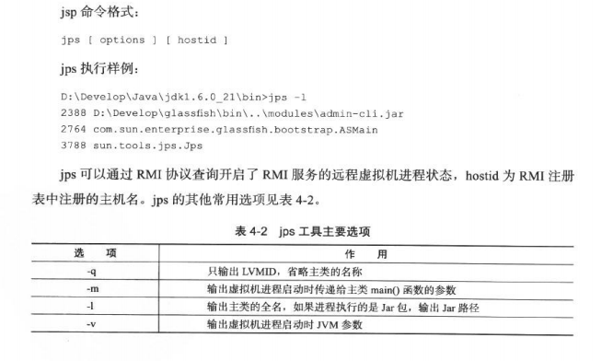

显示系统内所有的HotSpot虚拟机进程
Jstat:虚拟机统计信息监视工具
Jstat -gc 2764 250 20
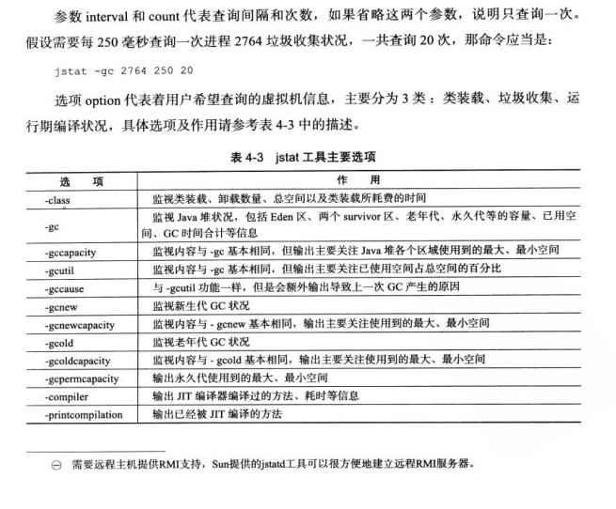
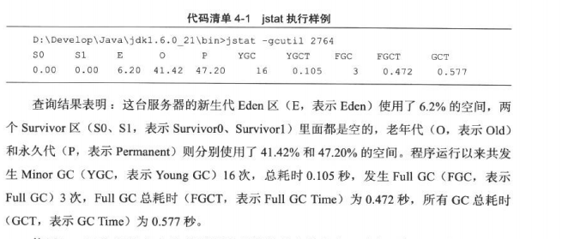
用于收集HotSpot虚拟机各方面的运行数据
Jinfo:显示虚拟机配置信息

Jmap:java内存映像工具（内存转储快照，heapdump文件）
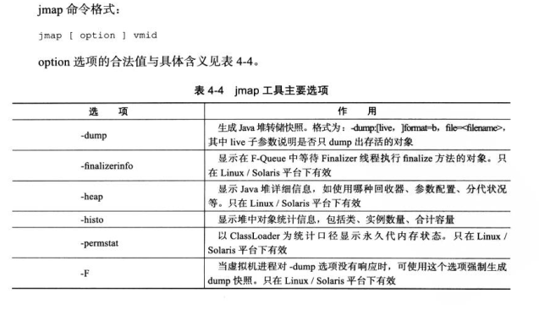
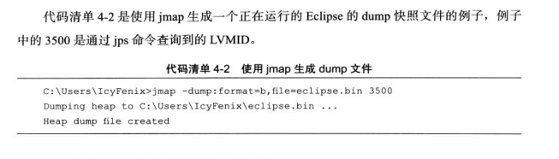
Jhat:虚拟机堆转储快照分析工具

Jstack:java堆栈跟踪工具
Jstack -l 6708
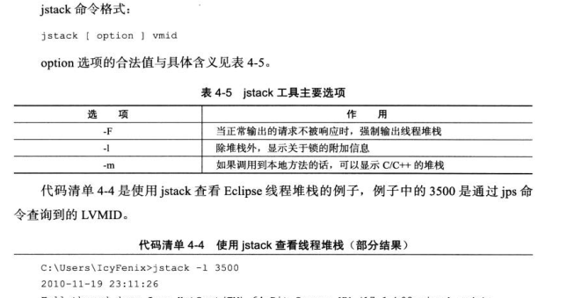
Hsdis:jit生成代码反汇编
GC参数 - 串行收集器
最古老，最稳定
效率高
可能会产生较长的停顿
-XX:+UseSerialGC
新生代、老年代使用串行回收
新生代复制算法
老年代标记-压缩

GC参数 - 并行收集器
ParNew
-XX:+UseParNewGC
新生代并行
老年代串行
Serial收集器新生代的并行版本
复制算法
多线程，需要多核支持
-XX:ParallelGCThreads 限制线程数量

Parallel收集器
类似ParNew
新生代复制算法
老年代 标记-压缩
更加关注吞吐量
-XX:+UseParallelGC
使用Parallel收集器+ 老年代串行
-XX:+UseParallelOldGC
使用Parallel收集器+ 并行老年代

-XX:MaxGCPauseMills
最大停顿时间，单位毫秒
GC尽力保证回收时间不超过设定值
-XX:GCTimeRatio
0-100的取值范围
垃圾收集时间占总时间的比
默认99，即最大允许1%时间做GC
这两个参数是矛盾的。因为停顿时间和吞吐量不可能同时调优

CMS收集器
Concurrent Mark Sweep 并发标记清除
标记-清除算法
与标记-压缩相比
并发阶段会降低吞吐量
老年代收集器（新生代使用ParNew）
-XX:+UseConcMarkSweepGC

CMS运行过程比较复杂，着重实现了标记的过程，可分为
初始标记
根可以直接关联到的对象
速度快
并发标记（和用户线程一起）
主要标记过程，标记全部对象
重新标记
由于并发标记时，用户线程依然运行，因此在正式清理前，再做修正
并发清除（和用户线程一起）
基于标记结果，直接清理对象

-XX:+UseSerialGC：在新生代和老年代使用串行收集器
-XX:SurvivorRatio：设置eden区大小和survivior区大小的比例
-XX:NewRatio:新生代和老年代的比
-XX:+UseParNewGC：在新生代使用并行收集器
-XX:+UseParallelGC ：新生代使用并行回收收集器
-XX:+UseParallelOldGC：老年代使用并行回收收集器
-XX:ParallelGCThreads：设置用于垃圾回收的线程数
-XX:+UseConcMarkSweepGC：新生代使用并行收集器，老年代使用CMS+串行收集器
-XX:ParallelCMSThreads：设定CMS的线程数量
-XX:CMSInitiatingOccupancyFraction：设置CMS收集器在老年代空间被使用多少后触发

第三部分 虚拟机执行子系统
第6章 类文件结构

